Vorbereitung
Hotelzimmer auf Kühlschränke checken (Einkaufsstrategie) -> bis auf letzte Unterkunft keine vorhanden
Drohnenkarte mit Programm abgleichen (Drohnenkarte https://www.geoportail.gouv.fr/donnees/restrictions-uas-categorie-ouverte-et-aeromodelisme)
Wenn kein Hinweis auf einen möglichen Drohnenflug, dann verboten.
Dieselfahrverbote prüfen -> nicht in den von uns besuchten Städten
Maps.me Karten runterladen und POIs setzen
GPX-Tracks für Wanderungen (Gorge du Verdun, Pyrenäen) runterladen
Strecken mit möglicher Mautumfahrung prüfen (Mautrechner: https://maps.adac.de/)
Evtl. Online-Vorabbuchungen (vor Ort) für Abtei Mont Saint Michel, Schlösser der Loire, Fahrradmiete in Amboise und Pont du Gard
Mitnehmen:
Kühlbox (ohne Eis-Akkus)
Fahrzeugschein
Kopie der grünen Versicherungskarte
Impfpässe (auch elektronisch über CovPass)
Ohropax
Hinweise:

Immer ausreichend Getränke kaufen
Einzige nicht vorgebuchte Unterkunft ist der Zeltplatz am Gorge du Verdun
Letzte Unterkunft evtl. stornieren?
An- und Abreise: 700 km + 350 km + 875 km = 1925 km
Vor Ort: 3211 km

Freitag, 09.07.2021 – Teil-Anreise
Auto 700 km Fußweg 0 km
13.00 Uhr Fahrt Gaimersheim – Reims
a) Nürnberg-Heilbronn-Heidelberg-Mannheim-Kaiserslautern-Saarbrücken-Metz-
Reims, 688 km, 7-7.5h, ca. 17 EUR Maut
b) Nürnberg-Heilbronn-Heidelberg-Mannheim-Kaiserslautern-Luxemburg-Belgien-
Reims, 746 km, 8-8.5 h, mautfrei
21.00 Uhr Aufsuchen der Unterkunft in Reims (bis 22 Uhr)
Reims, Hotel Reims Tinqueux (Formule 1) *, 2 Avenue Andre Bourvil, ZAC du Champ Paveau, 51430 Reims, Tel. +33-326041220, GPS N 049° 15.032 E 03° 58.573, gebucht über booking.com, 6.1, Buchungscode 3400.807.609, Checkin 14-22 Uhr, Checkout bis 11.30 Uhr, DZ mit Bad und Doppelbett und Etagenbett, Frühstück inklusive, WiFi, TV, Handtücher gegen Gebühr, Parkplatz kostenlos, kostenlos stornierbar bis 09.07.21, 51.50 EUR
Übernachtung in Reims

Samstag, 10.07.2021 – Restanreise, Étretat Steilküste, Anreise Saint-Quentin (226 km, 2h 45min)
Auto 575 km Fußweg 3.5 km
08.00 Uhr Frühstück im Hotel (inklusive)
08.45 Uhr Fahrt Reims – Étretat
a) via A26, A28 und A151, 344 km, 3h 40min, ca. 25.30 EUR Maut
b) via N31, D929, D926 und D940, 318 km, 4h 28min, mautfrei
13.00 Uhr Einkauf Getränke im Carrefour Étretat, 4 Rue Alphonse Karr, 7-21 Uhr
Mittagessen, ca. 2 min Fußweg vom Carrefour, Star Kebab, 8 Avenue de Verdun, Döner & Sandwiches, 5-7 EUR
13.30 Uhr Parken auf dem Falaise d’Amont, kostenlos
13.45 Uhr Aufstieg zum Plateau oberhalb des Falaise d‘Amont
Bester Blick auf das Tor „Porte d’Aval“ von hier aus bzw. während des Aufstiegs,
evtl. Drohnenflug
14.15 Uhr Spaziergang vom Falaise d’Amont zum Porte d’Aval, ca. 1.7 km entlang der Steilküste
15.00 Uhr Bester Blick auf das Tor „Manneporte“ vom Plateau auf dem Porte d‘Aval aus, evtl. Drohnenflug an der Küste entlang
15.15 Uhr Spaziergang zurück
16.00 Uhr Fahrt Étretat – Saint-Quentin-sur-le-Homme, 226 km, 2h 45min, über Caen, ca. 12.20 EUR Maut
19.00 Uhr Einkaufen (wenige km vor der Unterkunft) für A/F/M
Lidl, 50300 Saint-Senier-sous-Avranches, 1 Avenue des Rocher, 8.30-19.30 Uhr
Lidl & Carrefour, 50300 Saint-Martin-des-Champs, Parc de la Baie, 8.30-19.30 Uhr
bzw. 9-20 Uhr
19.45 Uhr Aufsuchen der Unterkunft in Saint-Quentin-sur-le-Homme (bis 21 Uhr)
Hotel F1 Avranches Baie Du Mont Saint Michel, 49 Rue Des Estuaires, 50220 Saint-Quentin-sur-le-Homme, Tel. +33-233483418, GPS N 048° 38.966 W 01° 20.865, gebucht über booking.com, 6.8, Buchungscode 2796.069.911, Checkin 17-21 Uhr, Checkout 04-12 Uhr, DZ mit Gem-Bad und Doppelbett und Etagenbett, Frühstück für 4.50 EUR p.P., WiFi, TV, Parkplatz kostenlos, kostenlos stornierbar bis 06.07.21, 39.32 EUR
20.00 Uhr Abendessen aus Proviant
20.45 Uhr Evtl. Online-Vorabbuchung des Besuchs der Abtei auf Mont Saint-Michel für morgen zwischen 11.00 und 12.30 Uhr (Beginn)
https://ticket.monuments-nationaux.fr/Offres.aspx?anchor=tarif
Übernachtung nahe Mont Saint Michel

Sonntag, 11.07.2021 – Mont Saint Michel (25 km, 30 min), Dinan (60 km, 50 min), Anreise Vannes
(119 km, 1h 35min)
Auto 225 km Fußweg 9 km
07.30 Uhr Frühstück aus Proviant
08.30 Uhr Fahrt Saint-Quentin-sur-le-Homme – Mont Saint Michel, 25 km, 30 min
09.15 Uhr Parken auf einem der ausgewiesenen Parkplätze 3 km vor der Insel, 14.90 EUR/24 h
09.30 Uhr Weg zur Insel, ca. 3 km
a) per Shuttlebus „Le Passeur“, alle paar min, max. 12 min, mit 2 Zwischenstopps,
bis 400 m vor den Eingang, kostenlos
b) zu Fuß, ca. 40 min
c) per Wattwanderung, mind. 2.5 h, Ebbe 3:30, Flut 8:50, Ebbe 15:30 (ungünstig)
09.45 Uhr Spaziergang durch die zahlreichen engen Gassen und Treppen, kostenlos
Drohnen verboten!
https://reisen-wandern.com/frankreich/le-mont-saint-michel-frankreich/#Parken
https://viel-unterwegs.de/mont-saint-michel/
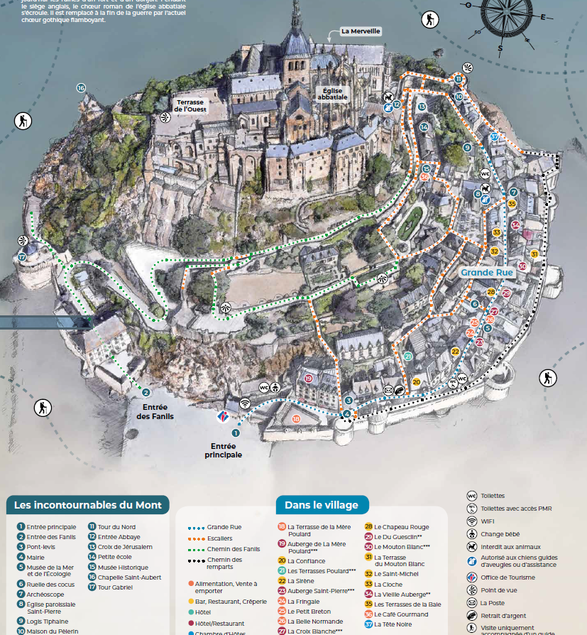
12.00 Uhr Mittagessen aus Proviant
12.30 Uhr Besuch der Abtei, 9-19 Uhr, 9 EUR p.Erw., Kinder <26 Jahre kostenlos, Online-Tickets sinnvoll [optional]
Klostergärten, Kreuzgang auf dem Merveille (Prunkstück), Krypta, Kapelle, Westterrasse, Refektorium, Friedhof, Gewölbe
13.30 Uhr Fußweg zurück zum Eingang
14.00 Uhr Rückfahrt zum Parkplatz mit dem Shuttlebus „Le Passeur“, alle paar min, max. 12 min, 2 Zwischenstopps, kostenlos
14.15 Uhr Entwertung des Parktickets am Automaten an der Shuttlebus-Haltestelle (etwas vom Parkplatz entfernt)
14.30 Uhr Fahrt Mont Saint Michel – Dinan, 60 km, 50 min, mautfrei
15.30 Uhr Aufsuchen einer Parkplatzes außerhalb der Stadtmauern
a) Place Jean Duc Jean IV, GPS 48° 26‘ 59.71“ N 02° 02‘ 40.47“, kostenlos
b) nahe Bahnhof (nicht direkt am Bahnhof), kostenlos
c) nahe Hafen, 48°27′28.98″N 02°02′10.96″W, kostenlos
16.00 Uhr Spaziergang durch Dinan, max. 4 km
Rue de Petit Fort / Rue du Jerzual – Stadttor Porte du Jerzual – Kloster Les Cordeliers (13. Jhd.) – Kirche Saint Malo (15.-19. Jhd.) – entlang der Stadtmauer mit ihren 14 Türmen und 4 Toren (14. Jhd.) und der Fachwerkhäuser (15.-17. Jhd.) und dem Uhrenturm/Wachturm (15. Jhd.) – Burg (Chateau) (14. Jhd.) – Basilika Saint Sauveur (12., 15. & 18. Jhd.) – Hotel Beaumanoir
Evtl. Drohnenflug über dem Hafen
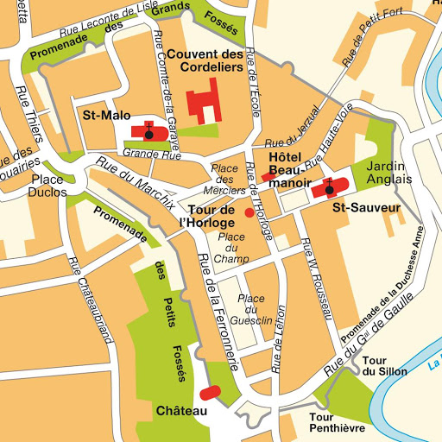
18.15 Uhr Abendessen
Le Comptoir, 12 Place Duclos
Au Coin de la Breizh, 18 Rue de la Poissonnerie, 10-13 EUR
19.00 Uhr Fahrt Dinan – Vannes, 119 km, 1h 35min, mautfrei
20.45 Uhr Aufsuchen der Unterkunft in Vannes (bis 21 Uhr)
Hotel Premiere Classe Vannes *, Zac Du Chapeau Rouge, 56000 Vannes, Tel. +33-297455129, GPS N 047° 40.147 W 02° 43.368, gebucht über booking.com, 6.8, Buchungscode 3400.883.491, Checkin 17-21 Uhr, Checkout 7-11 Uhr, DZ mit Bad und Doppelbett und Etagenbett, Frühstück für 5.90 EUR p.P., AC, WiFi, TV, Parkplatz kostenlos, kostenlos stornierbar bis 07.07.21, 41.10 EUR
Evtl. Online-Vorabbuchung des Chateau Brissac für morgen um 14.30 Uhr
Übernachtung nahe Carnac

Montag, 12.07.2021 – Carnac (32 km, 30 min), Anreise Angers (224 km, 2.5h), Schlösser Brissac und
Montreuil
Auto 275 km Fußweg 3 km
08.00 Uhr Einkaufen für F/M
Lidl, 56000 Vannes, Espace Copernic 15, Rue Aristide Boucicaut Kegrain, 8.30-20 Uhr
08.30 Uhr Frühstück aus Proviant
09.00 Uhr Fahrt Vannes – Carnac, 32 km, 30 min
09.30 Uhr Aufsuchen eines Parkplatzes, kostenlos
09.45 Uhr Besuch der Steinfelder / Megalithen, kostenlos, Steinreihen bis 4 km lang
Sektionen: Menec, Kermario, (Manio), Kerlescan
Evtl. Einkauf für M bei Lidl, 42 Rue Saint-Cornély, 56340 Carnac, 08.30-19.30 Uhr
11.15 Uhr Fahrt Carnac – Angers, 224 km, 2h 30min, ca. 7.90 EUR Maut
Zwischendurch Mittagessen aus Proviant oder bei BK, Rue du Petit Launay, Angers
Evtl. Einkauf bei Lidl, 56 Ave de Général Patton, 49000 Angers, 08.30-20.00 Uhr oder Lidl, 46 Ave Winston Churchill, 49000 Angers, 08.30-20.00 Uhr, neben McDonalds
14.15 Uhr Parken am Chateau de Brissac, für Besucher kostenlos
14.30 Uhr Chateau de Brissac, 10-12.30 & 14-18.30 Uhr, 11 EUR p.Erw., Kinder <8 Jahre kostenlos
https://chateau-brissac.fr/reservation/
16.00 Uhr Fahrt Chateau de Brissac – Chateau Montreuil-Bellay, 38 km, 31 min
16.30 Uhr Parken am Chateau Montreuil-Bellay
16.45 Uhr Chateau Montreuil-Bellay, 10.30-12 & 14-18.30 Uhr, 10 EUR p.Erw., Kinder <6 Jahre kostenlos, Gärten 7 EUR p.Erw.
https://en.chateau-de-montreuil-bellay.fr/
18.00 Uhr Fahrt Chateau Montreuil-Bellay – Angers, 57 km, 47 min
19.00 Uhr Abendessen
Sawasdee Bangkok, 49100 Angers, 8 Rue Botanique A cote de la place Imbach, 5-10 EUR
Pick # Eat, 49100 Angers, 15 Rue des Poeliers, 8-12 EUR
Ernest’Inn, 49100 Angers, 3 Rue Saint Maurille, 9-15 EUR
19.45 Uhr Aufsuchen der Unterkunft in Angers-Beaucouzé (bis 21 Uhr)
Hotel F1 Angers Quest – Beaucouzé, Rue du Cèdre, Centre d’Activités du Pin, 49070 Beaucouzé, Tel. +33-891705160, GPS N 047° 27.956 W 00° 38.007, gebucht über booking.com, 7.3, Buchungscode 2843.643.819, Checkin 17-21 Uhr, Checkout 06-12 Uhr, DZ mit Gem.Bad und Doppelbett und Etagenbett, Frühstück für 4.90 EUR p.P., WiFi, TV, Parkplatz kostenlos, kostenlos stornierbar bis 12.07.21, 40.77 EUR
20.15 Uhr Evtl. Online-Vorabbuchung zweier Fahrräder + Kindersitz für morgen ab ca. 11 Uhr und des Chateau Chenonceaux für morgen um 13.30 Uhr
Übernachtung im Loire-Tal

Dienstag, 13.07.2021 – Schlösser der Loire: Chennonceau und Amboise, Anreise Bordeaux (350 km,
3h 45min)
Auto 550 km Fußweg 3 km
08.00 Uhr Frühstück im Hotel, 4.90 EUR p.P.
08.45 Uhr Fahrt Angers – Amboise
a) via D766, D959 und D952, 134 km, 2h, mautfrei
b) via A85, 161 km, 1h 45min, ca. 12.50 EUR Maut

A) Erkundung der Schlösser per Fahrrad
10.45 Uhr Einkauf für M bei Lidl, 147 Ave Léonard de Vinci, 37400 Amboise, 08.30-19.30 Uhr
11.00 Uhr Parken in Amboise, kostenlos, GPS 47.4103106, 0.9869543
11.15 Uhr Fußweg zum Fahrradverleih Rouelib, 9 Square des Enciens Combattants d'afn, rouelib.eu, 500 m, 6 min
Alternativen: Cycles Leduc (bei Peugeot), 5 Rue Joyeuse
LocaCycle, 2 Bis Rue Jean-Jacques Rousseau
11.30 Uhr Ausleihen zweier Fahrräder, 14 EUR pro ½ Tag, 17 EUR pro Tag und eines Kindersitzes (bis 25 kg), 4 EUR
11.45 Uhr Fahrradtour über Nordufer Loire (Blick auf Chateau Royal d’Amboise) und zum Schloss Chenonceaux, 15 km, 1 h, https://www.riaontour.de/loire-tal-frankreich-roadtrip/
Zwischendurch Mittagessen aus Proviant
13.30 Uhr Chateau Chenonceaux, Wasserschloss mit toller Spiegelung, 09-19.30 Uhr, 15 EUR p.Erw., Kinder <7 Jahre kostenlos, GPS 47.3248696, 1.0703005
https://chateaudechenonceau.tickeasy.com/en-GB/products
https://www.skyscanner.de/nachrichten/die-schoensten-burgen-und-schloesser-an-der-loire-frankreich
Evtl. Drohnenflug um das Schloss (max. 30 m hoch)
15.00 Uhr Radtour zurück, 15 km, 1 h
16.00 Uhr Rückgabe der Fahrräder, Rückweg zum Parkplatz
16.15 Uhr Fahrt Chenonceaux – Bordeaux
a) via A10 (bis Poitiers) und N10, 345 km, 3h 36min, ca. 15.40 EUR Maut
b) via A10, 364 km, 3h 25min, ca. 38 EUR Maut
c) via D976, D31, D58, D910 und N10, 345 km, 4h 22min, mautfrei
Unterwegs oder in Bordeaux Einkauf für (A)/F
Lidl, Lotissement des Brandes, Rue du Vercors, 86240 Fontaine-le-Comte, 08.30-
19.30 Uhr
Carrefour neben dem Hotel, 08.30-20.45 Uhr
Unterwegs oder in Bordeaux Abendessen aus Proviant oder Fast-Food
20.45 Uhr Aufsuchen der Unterkunft in Bordeaux (bis 00 Uhr)
Ibis Budget Bordeaux Centre Bastide **, 26 Allée Serr Bastide, 33100 Bordeaux, Tel. +33-556406929, GPS N 044° 50.607 W 00° 33.511, gebucht über booking.com, 7.6, Buchungscode 2853.781.990, Checkin 12-00 Uhr, Checkout 00-12 Uhr, DZ mit Bad und Doppelbett und Etagenbett, Frühstück für 6.60 EUR p.P., AC, WiFi, TV, Parkplatz 9 EUR/Tag, kostenlos stornierbar bis 09.07.21, 58.80 EUR
Übernachtung in Bordeaux

B) Erkundung der Schlösser per Auto
10.45 Uhr Chateau Royal d’Amboise, vom nördlichen Loireufer aus toll sichtbar
http://www.fahrrad-tour.de/Loiretal/Loiretal6.htm
13.30 EUR p.Erw., Kinder <7 Jahre kostenlos, https://chateauamboise.tickeasy.com/en-GB/products
11.15 Uhr Einkauf bei Lidl für M, 147 Ave Léonard de Vinci, 37400 Amboise, 08.30-19.30 Uhr
11.30 Uhr Mittagessen aus Proviant
12.00 Uhr Transfer nach Chenonceaux, 15 min
12.30 Uhr Chateau Chenonceaux, Wasserschloss mit toller Spiegelung, 09-19.30 Uhr, 15 EUR p.Erw., Kinder <7 Jahre kostenlos, GPS 47.3248696, 1.0703005
https://chateaudechenonceau.tickeasy.com/en-GB/products
Evtl. Drohnenflug um das Schloss (max. 30 m hoch)
14.30 Uhr Fahrt Chenonceaux – Bordeaux
a) via A10 (bis Poitiers) und N10, 345 km, 3h 36min, ca. 15.40 EUR Maut
b) via A10, 364 km, 3h 25min, ca. 38 EUR Maut
c) via D976, D31, D58, D910 und N10, 345 km, 4h 22min, mautfrei
18.30 Uhr Aufsuchen der Unterkunft in Bordeaux (bis 00 Uhr)
Ibis Budget Bordeaux Centre Bastide **, 26 Allée Serr Bastide, 33100 Bordeaux, Tel. +33-556406929, GPS N 044° 50.607 W 00° 33.511, gebucht über booking.com, 7.6, Buchungscode 2853.781.990, Checkin 12-00 Uhr, Checkout 00-12 Uhr, DZ mit Bad und Doppelbett und Etagenbett, Frühstück für 6.60 EUR p.P., AC, WiFi, TV, Parkplatz 9 EUR/Tag, kostenlos stornierbar bis 09.07.21, 58.80 EUR
19.00 Uhr Einkauf für (A)/F im Carrefour neben dem Hotel, 08.30-20.45 Uhr
19.30 Uhr Abendessen aus Proviant oder Fast-Food (McD 4 min vom Hotel)
Übernachtung in Bordeaux

UNESCO-Abschnitt des Loire-Tals zwischen Chalonnes-sur-Loire und Sully-sur-Loire
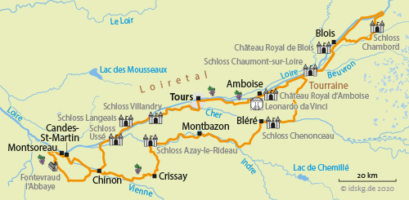

Mittwoch, 14.07.2021 – Bordeaux
Auto 0 km Fußweg 11 km
08.30 Uhr Frühstück aus Proviant
09.15 Uhr Fußweg in die Altstadt (Basilika) über die Pont de Pierre, 1.4 km = 18 min
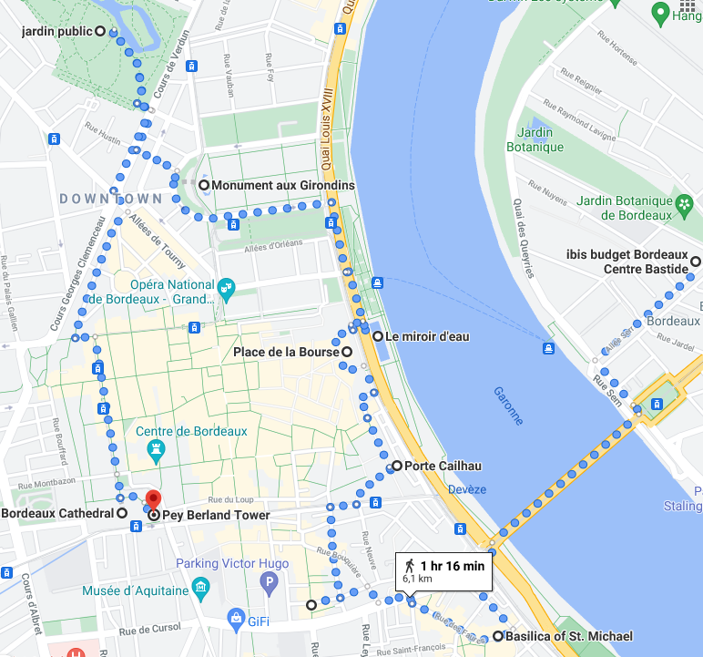
Aufsuchen eines Parkplatzes
- Salinières, 12 Quai de Salinières, nahe Basilika St. Michel, ca. 11.10 EUR / 8 h
- Victor Hugo, 34 Place de La Ferme Richemont, nahe Grosse Cloche, ca. 11.60 EUR / 8 h
- Allées de Chartres, 2 Allées de Chartres, nahe Jardin Public, ca. 11.60 EUR / 8 h
lohnt sich nicht.
09.45 Uhr Besichtigung der Altstadt, max. 10 km
- Basilika S. Michel
- Tor Grosse Gloche
- Tor Porte Cailhau
- Place de la Bourse und le miroir d’eau
- Grand Theatre (und Kirche Notre Dame)
- Monument aux Girondins
- Stadtpark „Jardin Public“ und Place du Champ de Mars
- Evtl. Place du Marché des Chartrons (nahe Jardin Public)

- Durch die Altstadtgassen
- Hotel de Ville, Palais Rohan, Kathedrale St. André und Tour Pey Berland
Kathedrale: 10-13 Uhr & 15-19.30 Uhr, 2 EUR p.P.
Aussichtsturm: 10-13.15 Uhr & 14-18 Uhr, 5.50 EUR p.P.
- Durch die Altstadtgassen
- Place du Palais
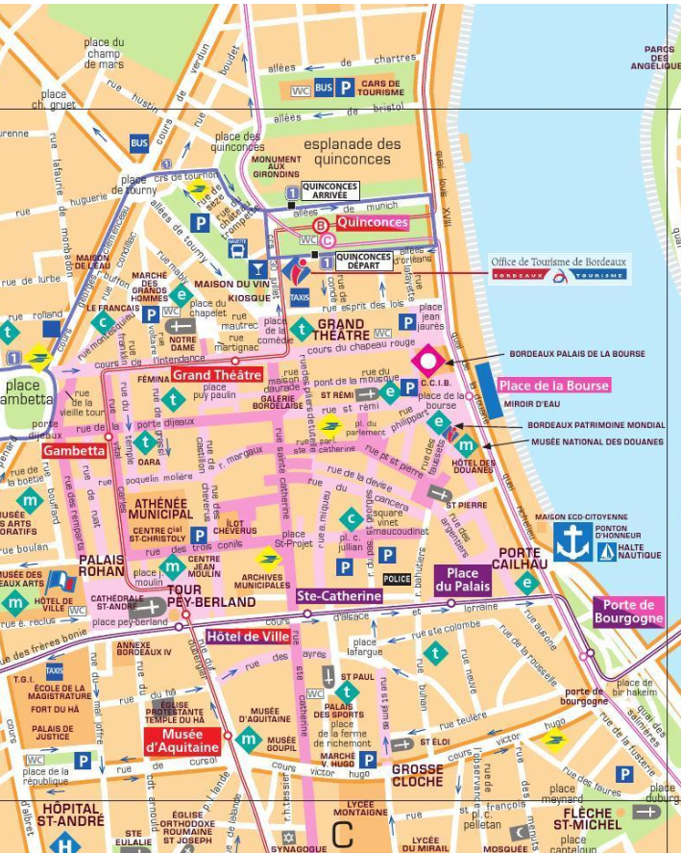
Zwischendurch Mittagessen
Phood, 24 Rue du Pas Saint Georges, 12-15 Uhr, 7-15 EUR, asiatisch
Nyam Bai, 12 Rue des Bahutiers, 12-14 Uhr, 9-20 EUR, asiatisch
Le Bistro Rigoletto, 18 Rue Parlement Sainte-Catherine, 12-14.30 Uhr, 10-20 EUR
McDonalds, 21-23 Rue Saint-Catherine
17.40 Uhr Rückkehr zur Unterkunft in Bordeaux (bis 00 Uhr)
Ibis Budget Bordeaux Centre Bastide **, 26 Allée Serr Bastide, 33100 Bordeaux, Tel. +33-556406929, GPS N 044° 50.607 W 00° 33.511, gebucht über booking.com, 7.6, Buchungscode 3542.622.619, Checkin 12-00 Uhr, Checkout 00-12 Uhr, DZ mit Bad und Doppelbett und Etagenbett, Frühstück für 6.60 EUR p.P., AC, WiFi, TV, Parkplatz 9 EUR/Tag, kostenlos stornierbar bis 10.07.21, 58.80 EUR
18.30 Uhr Einkauf für A/F im Carrefour neben dem Hotel, 08.30-20.45 Uhr
19.00 Uhr Abendessen aus Proviant
Übernachtung in Bordeaux

Donnerstag, 15.07.2021 – Dunes du Pilat (2x 67 km, 2x 1h), Issigeac (140 km, 1h 45min)
Auto 275 km Fußweg 5 km
07.45 Uhr Frühstück aus Proviant
08.30 Uhr Fahrt zur Dunes du Pilat, 67 km, 1 h, mautfrei
Unterwegs Einkauf für M/A bei Lidl, Ave de Césarée, 33470 Gujan-Mestras, 08.30-20
Uhr
09.30 Uhr Aufsuchen eines Parkplatzes, z.B. La Corniche, Av Louis Gaume nördlich der Düne, kostenlos
(Am Kreisverkehr vor der Düne statt des P in Richtung Arcachon fahren, am nächsten Kreisverkehr links in Richtung „Corniche“. Wenige hundert Meter weiter li und re am Straßenrand kostenlose P). Direkt an der Düne P für 4 EUR/2h
Alternative: Le Petit Nice, großer kostenloser P im Kiefernwald, südlich der Düne, ca. 30 min Fußweg
09.45 Uhr Besteigung der Düne (über Sand) und Aussicht
11.00 Uhr Abstieg und Bad im Meer, z.B. Plage de la Corniche
Evtl. Drohnenflug über der Düne auf Höhe Plage de la Corniche (max. 30 m hoch)
12.00 Uhr Mittagessen aus Proviant
13.00 Uhr Fahrt Dunes du Pilat – Issigeac, 142 km, 1h 40min, ca. 7.10 EUR Maut
14.45 Uhr Parken in Issigeac, kostenlos
z.B. GPS 44.732049, 0605022 oder 44.731146, 0.6081494
15.00 Uhr Stadtbesichtigung Issigeac
Wochenmarkt, Bischofspalast von Sarlat, Fachwerkhäuser, Stadtmauer, Aussichtspunkt
Evtl. Drohnenflug im SW außerhalb der Stadtmauer nördlich der D25 (max. 100 m hoch)
17.00 Uhr Aufsuchen der Unterkunft in Beaugas (bis 20 Uhr), 29 km, 26 min
Le Pré Joli, 2821 Route de Canon Lieu Dit Moucheyroux, 47290 Beaugas, Tel. +33-553017862, GPS N 044° 31.045, E 00° 37.427, gebucht über booking.com, 9.6, Buchungscode 3029.762.658, Checkin 15-20 Uhr, Checkout 10-11 Uhr, DZ mit 2 Einzelbetten und 1 Doppelbett, Bad, WiFi, AC, Parkplatz kostenlos, Pool, Frühstück inklusive, Abendessen nach mind. 3-tägiger Voranmeldung möglich, kostenlos stornierbar bis 07.07.21, 76.20 EUR
Vermutlich keine Einkaufs-/Essensmöglichkeiten in der Nähe
17.45 Uhr Nutzung des Hotelpools
19.00 Uhr Abendessen aus Proviant
Übernachtung in Beaugas bei Issigeac

Freitag, 16.07.2021 – Castelnaud-la-Chapelle (56 km, 1h), Rocamadour (62 km, 1h 7min), Anfahrt
Carcassone (250 km, 3 h)
Auto 400 km Fußweg 5 km
07.30 Uhr Frühstück im Hotel (inklusive)
08.15 Uhr Fahrt Beaugas – Castelnaud-la-Chapelle, 68 km, 1h 4min, mautfrei
09.30 Uhr Stadtbesichtigung Castelnaud,
Evtl. Drohnenflug westlich des Ortes (max. 30 m hoch)
11.30 Uhr Fahrt Castelnaud-la-Chapelle – Souillac – Rocamadour, 62 km, 1h 7min, mautfrei
Zwischendurch Mittagessen in Souillac
La Table du Paysan, Ave de Sarlat, Parking de la Halle Paysanne
Au Tip-Top, 2 Ave Jean Jaures, 11.30-14.00 & 18.30-21.30 Uhr, Burger um 8.50 EUR
Mon Petit Resto, 32 Rue de la Halle, 6.30-21.15 Uhr, Mittagsmenüs um 8 EUR
Evtl. Einkauf bei Lidl, 34 Avenue du Général de Gaulle, 46200 Souillac, 8.30-19.30 Uhr
13.30 Uhr Parken in Rocamadour, kostenlos, z.B. 44.802574, 1.62348
13.45 Uhr Stadtbesichtigung Rocamadour
216 Treppenstufen zum Vorplatz der Kirchen, Kapelle Notre-Dame, Basilika Saint Sauveur, Kapelle Saint Michel, Bischofspalast, alte Burg mit tollem Blick in den Canon des Alzou
Evtl. Drohnenflug von der Heide westlich des Ortes (max. 100 m hoch)
16.00 Uhr Fahrt Rocamadour – Carcassone
a) via A20, A62 und A61, 266 km, 3 h, ca. 18.30 EUR Maut
b) via D32, D807, D677, D820, D964, D999, D96, 4N112 und D118, 258 km, 4h,
mautfrei
19.15 Uhr Einkauf für A/F
Lidl, Ave du Souvenir Francais, 11000 Carcassone, ca. 300 m vom Hotel, 8.30-20.00
Uhr, neben McDonalds
19.45 Uhr Aufsuchen der Unterkunft in Carcassone
Ibis Budget Carcassone La Cité **, 211 Avenue Du General Leclerc, 11000 Carcassone, Tel. +33-892680914, GPS N 043° 12.459 E 02° 22.728, gebucht über booking.com, 7.7, Buchungscode 2911.584.964, Checkin ab 14 Uhr, Checkout bis 11 Uhr, DZ mit Bad und Doppelbett und Etagenbett, Frühstück für 6.80 EUR p.P., AC, WiFi, TV, Parkplatz kostenlos, kostenlos stornierbar bis 16.07.21, 64.98 EUR
20.00 Uhr Abendessen aus Proviant
Übernachtung in Carcassone

Samstag, 17.07.2021 - Carcassone, Anfahrt Andorra (162 km, 3h)
Auto 175 km Fußweg 10 km
08.00 Uhr Frühstück aus Proviant
08.45 Uhr Fußweg in die Altstadt, 2.4 km, 30 min
09.15 Uhr Besichtigung der Altstadt, ca. 5 km, u.a.
https://www.thecrazytourist.com/15-best-things-carcassonne-france/
- Place du Chateau und Chateau Comtal
- Basilica Saint Nazarius
- Doppelte Stadtmauer, 3 km
- Burg- und Wehranlagen, 9.30-17.00 Uhr, 9 EUR p.Erw., Kinder <26 Jahre frei
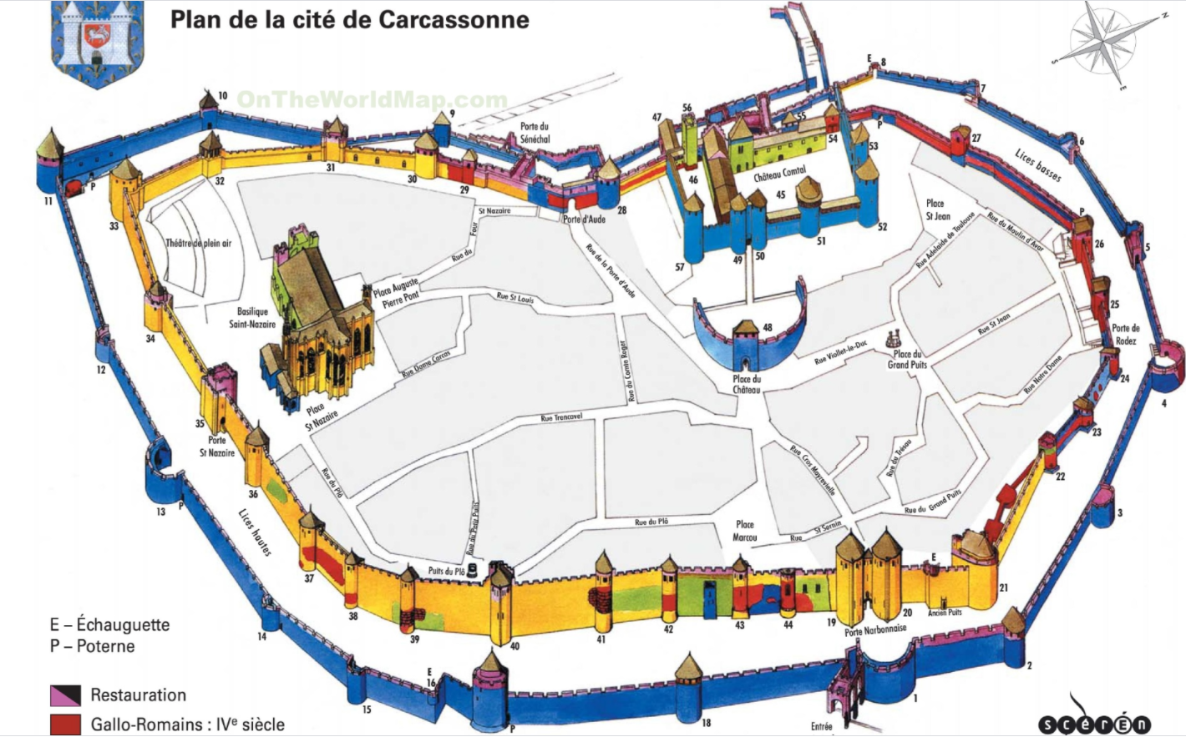
Fußweg von der Altstadt über das Stadttor Port d’Aude und die Brücke Pont Vieux in die tiefer gelegene neuere Stadt, 1.3 km, 17 min
Besichtigung der ‚Neu‘stadt, u.a.
- Kathedrale von Carcassone
Zwischendurch Mittagessen
La P‘tite Table, 24 Route Minervoise (Altstadt), Burger, 11.30-14 Uhr, 7-15 EUR
American Burger, 73 Rue de Verdun (Altstadt), 11-21 Uhr, 10-20 EUR
McDonalds (am Hotel)
14.00 Uhr Fahrt Caracassone – Andorra la Vella
a) via D119, N20, N22 und CG2, 190 km, 2h 54min, mautfrei
b) via A61, D119, N20, N22 und CG2, 190 km, 2h 45min, ca. 8.60 EUR Maut
Zwischendurch Einkauf für F/M
Aldi, 1221 Route de Saint-Girons, 09400 Tarascon-sur-Ariège, an der Strecke, 8.30-
19.30 Uhr
17.15 Uhr Aufsuchen der Unterkunft in Andorra la Vella
Hotel & Apartahotel SERHS Cosmos, Avinguda Escoles, 10 Escaldes-Engordany, AD700 Andorra la Vella, Tel. +376-870750, GPS N 042° 30.585 E 01° 32.453, gebucht über booking.com, 7.8, Buchungscode 2977.188.703, Checkin ab 15 Uhr, Checkout bis 11 Uhr, DZ mit Bad und 3 Einzelbetten, Frühstück für 6.90 EUR p.P., Abendessen für 12 EUR p.P., WiFi, TV, Swimmingpool, Parkplatz 15 EUR/Tag, kostenlos stornierbar bis 14.07.21, 75.09 EUR
17.30 Uhr Nutzung des Hotelpools
19.00 Uhr Abendessen im Hotel, 12 EUR p.P.
Übernachtung in Andorra la Vella

Sonntag, 18.07.2021 – Andorra La Vella, Pyrenäen-Wanderung, Anfahrt Carcassone (190 km, 3h)
Auto 225 km Fußweg 10 km
08.15 Uhr Frühstück aus Proviant
09.00 Uhr Fahrt nach Andorra La Vella, 8 min
09.15 Uhr Ggf. Einkauf für M, Carrefour 2000, Av de Tarragona 26, La Vella, auch So 9-21 Uhr
09.30 Uhr Kurzer Rundgang durch Andorra La Vella mit
Esglesia de Sant Esteve, Placa del Poble

A) Wanderung zum See von Tristaina
10.15 Uhr Fahrt zum Wanderparkplatz, über CG-3, später CS-380, 22 km, 30 min
10.45 Uhr Parken, GPS 42.63164008502495, 1.501935400447123, vor den Serpentinen
11.00 Uhr Wanderung um den Estany Primer und See von Tristaina, 390 Hm, 7.4 km, ca. 2:45 h,
1940 m min., 2310 m max., https://www.komoot.de/smarttour/1473047
Abwandlungen möglich, z.B. derart, dass statt des untere linken Loops ein Loop um den nördlich liegenden See eingebaut wird (siehe maps.me)
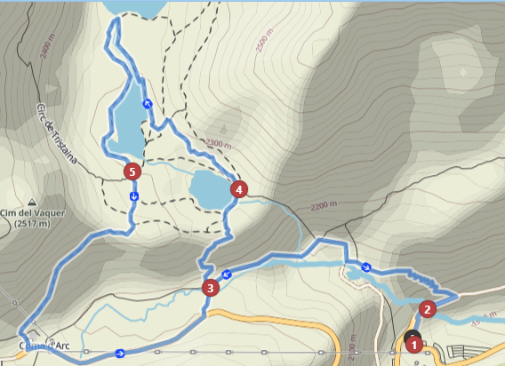
über Wegweiser (3), Estany Primer (4), dann über Pic i Circ de Tristaina, See von Tristaina (5), Wegweiser (3)
Zwischendurch Mittagessen aus Proviant
Evtl. Drohnenflug über den Bergseen (max. 60 m hoch)
14.00 Uhr Fahrt Wanderparkplatz Arcalis – Carcassone
a) via CG2, N22, N20 und D119, 205 km, 3h 20min, mautfrei
b) via CG2, N22, N20, D119 und A61, 211 km, 3h 12min, ca. 8.60 EUR Maut
Unterwegs Blick von der Aussichtsplattform El Collet de Montaup, 2x15 min Umweg ab/bis Canillo, kostenlos
Unterwegs Einkauf für F, Casino Supermarché, Place du 59E Regiment d’Infanterie, 09000 Foix, auf der Route, auch So 8-20 Uhr

B) Wanderung zum Estany de Siscaro
10.15 Uhr Fahrt zum Wanderparkplatz, über CG-2, ab El Tarter/Soldeu nach links, 21 km, 27 min
10.45 Uhr Parken, GPS 42.602170506932815, 1.6877655128098639, am Restaurant l’Ovella Negra
11.00 Uhr Wanderung zum Estany de Baix de Siscaro, 529 Hm, 6.8 km, ca. 3:45 h, 1837 m min., 2335 m max. am See, https://www.outdooractive.com/de/route/wanderung/estany-de-siscaro/179565911/
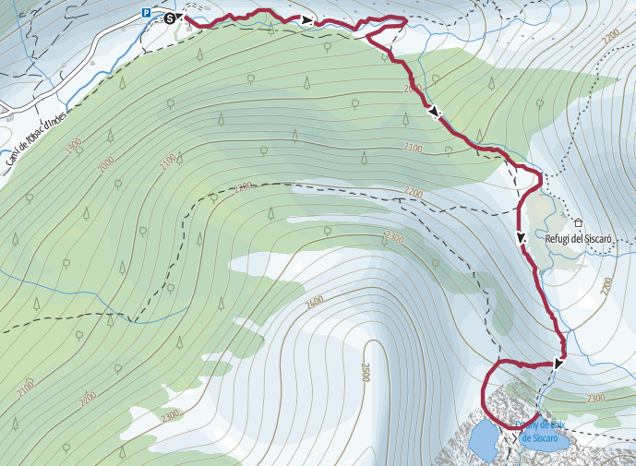
Zwischendurch Mittagessen aus Proviant
Evtl. Drohnenflug über den Bergseen (max. 60 m hoch)
15.00 Uhr Fahrt Wanderparkplatz Juclar Tal – Carcassone
a) via CG2, N22, N20 und D119, 172 km, 2h 43min, mautfrei
b) via CG2, N22, N20, D119 und A61, 178 km, 2h 35min, ca. 8.60 EUR Maut
Unterwegs Einkauf für F, Casino Supermarché, Place du 59E Regiment d’Infanterie, 09000 Foix, auf der Route, auch So 8-20 Uhr
18.15 Uhr Rückkehr zur Unterkunft in Carcassone
Ibis Budget Carcassone La Cité **, 211 Avenue Du General Leclerc, 11000 Carcassone, Tel. +33-892680914, GPS N 043° 12.459 E 02° 22.728, gebucht über booking.com, 7.7, Buchungscode 2795.909.386, Checkin ab 14 Uhr, Checkout bis 11 Uhr, DZ mit Bad und Doppelbett und Etagenbett, Frühstück für 6.80 EUR p.P., AC, WiFi, TV, Parkplatz kostenlos, kostenlos stornierbar bis 18.07.21, 56.98 EUR
18.30 Uhr Abendessen bei McD
19.30 Uhr Evtl. Online-Vorabbuchung eines Besuchs des Pont du Gard für morgen um 11 Uhr, evtl. reduziert für 8 EUR p.Erw.
https://billetterie.pontdugard.fr/fr-FR/produits
Übernachtung in Carcassone
Montag, 19.07.2021 – Pont du Gard (226 km, 2h 7min), Arles (40 km, 42 min)
Auto 275 km Fußweg 9 km
07.45 Uhr Frühstück aus Proviant
08.30 Uhr Fahrt Caracassone – Pont du Gard
a) via A61 und A9, 223 km, 2h 18min, ca. 18.30 EUR Maut
b) via D11, A75, A750, N109, D66, D979, D135, 250 km, 3h 18min, mautfrei
10.45 Uhr Besichtigung Pont du Gard, 09.00-00.00 Uhr, Besteigung 9.50 EUR p.Erw., Kinder < 18 Jahre frei, Parken inklusive
Evtl. Drohnenflug um den Pont du Gard (max. 100 m hoch)
12.00 Uhr Baden im Fluss möglich
13.00 Uhr Einkauf für M bei Lidl nahe Pont du Gard
89 Ave Geoffroy Perret, 30210 Remoulins, 08.30-20.00 Uhr, 4 km vom Pont du Gard
13.30 Uhr Mittagessen aus Proviant
14.00 Uhr Fahrt Pont du Gard – Arles, nicht über A9, 40 km, 42 min, mautfrei
14.45 Uhr Aufsuchen der Unterkunft in Arles
Ibis Budget Arles Palais Des Congres **, Ave de la 1ère Division, 13200 Arles, Tel. +33-892680861, GPS N 043° 40.253 E 04° 37.151, gebucht über booking.com, 8.1, Buchungscode 2819.383.426, Checkin 14-00 Uhr, Checkout bis 12 Uhr, DZ mit Bad und 3 Einzelbetten, Frühstück für 6.60 EUR p.P., AC, WiFi, TV, Pool, Parkplatz kostenlos, kostenlos stornierbar bis 15.07.21, 59.07 EUR
15.00 Uhr Parken am Hotel
Alternative kostenlose Parkplätze:
- P2, Salvador Allende, Ave Salvador Allende, 65 Plätze
- P4, Yvan Audouard, Cité Yvan-Audouard – Route de la Crau, 234 Plätze, 10-15 min Fußweg
- P5, Quais Rive Droite, zwischen Quai Kalymnos und Ave de la Camargue, 500 Plätze, 15 min Fußweg
- P6, Gare SNCF (Hbf), Ave Paulin-Talabot, 120 Plätze, 10-15 min Fußweg
15.15 Uhr Fußweg in die Stadt, 1.5 km, 20 min
15.30 Uhr Stadtbesichtigung Arles, ca. 2 km
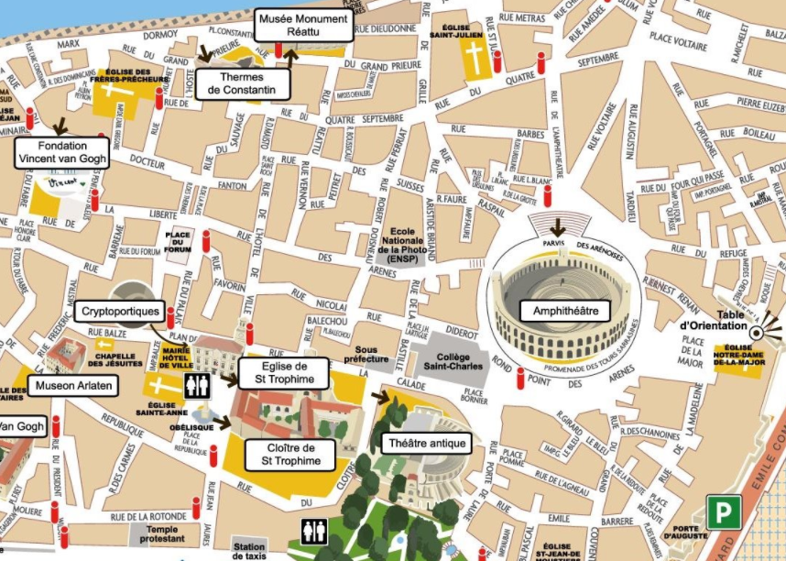
- Amphitheater
- Place de la Major mit Aussichtspunkt
- Théatre Antique
- Kloster Cloître Saint-Trophime
- Rue de l’Hotel de Ville und Rue Reattu
- Thermen „Thermes de Constantin“
- Rhone-Ufer (mit Museum Reattu)
- (Park Les Alyscamps)
17.30 Uhr Fußweg zurück zum Hotel, 1.5 km, 20 min
18.00 Uhr Juliet & Thea: Bad im Hotelpool
Ich: Einkauf per Auto (wenn kostenloser Parkplatz am Hotel gewährleistet)
Einkauf für F bei Lidl, 9483F Rue Gérard Gadiot, 08.30-19.30 Uhr
Einkauf für A in/um Ave du Maréchal Juin bei KFC, McD, BK oder Lidl
Alternative: Rückweg von der Altstadt zum Hotel über Lidl / Fast Food Restaurants (knapp 2 km Umweg)
19.00 Uhr Abendessen aus Proviant
Übernachtung in Arles

Dienstag, 20.07.2021 – Avignon (44 km, 41 min), Grignan/Vinsobres Lavendelfelder (75 km, 1 h),
L‘isle -sur-la-Sorgue (67 km, 1h 15min), Anfahrt Avignon
Auto 200 km Fußweg 10 km
08.00 Uhr Frühstück aus Proviant
08.30 Uhr Fahrt Arles – Avignon, 26 km, 31 min, mautfrei
09.00 Uhr Aufsuchen eines Parkplatzes (mit Angabe der Fußwegentfernung ins Zentrum)
https://www.car-parking.eu/france/avignon
- Route d’Islon, auf Insel Île Piot, 24 h, kostenlos, 1.6 km = 20 min
- Boulevard Limbert, kostenlos, 1.6 km = 20 min
- Allèes de l´Oulle, 1.-3. Stunde 0.80 EUR/h, 4.&5. Stunde 4 EUR/h, 550 m = 7 min
- Innerhalb der Mauern: 0.80 EUR/1h, 2 EUR/2h, 3.20 EUR/3h, 7.20 EUR/4h
- 5 Rue de Martin Luther King, 1.-3. Stunde 0.80 EUR/h, 4.&5. Stunde 4 EUR/h, 1.4 km = 17 min
09.30 Uhr Stadtbesichtigung Avignon, ca. 4 km
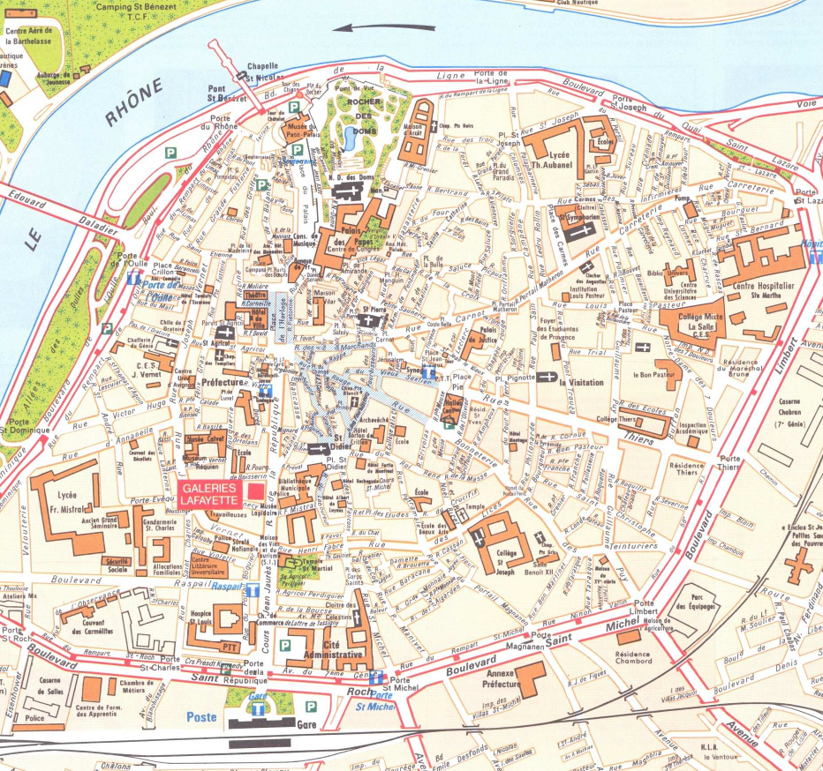
- Mittelalterliche Stadtmauer (Rue Rempart…)
- Pont Saint-Bénézet (Pont d’Avignon)
- Domgarten Rocher des Domes
- Kathedrale
- Papstpalast Palais des Papes
- Place de l’Horloge
- Place Saint Didier und gleichnamige Kirche
- Altstadtbummel
Evtl. Drohnenflug rechts der Pont Saint-Bénézet
Zwischendurch Mittagessen
Taj Mahal, 2 Rue Mignard, 11.30-14 Uhr, ca. 8 EUR
Chez Bodus Le Garcon Boucher, 9 Rue Henri Fabre, 12-14 Uhr, 7-12 EUR
Vezzo Pizza, 69 Rue Guillaume Puy, 11.30-14 Uhr, 12-14 EUR p. Pizza
12.30 Uhr Rückkehr zum Parkplatz, 0.5-1.6 km
13.00 Uhr Fahrt Avignon – Grignan / Vinsobres
a) via D942, D8 und D20 nach Grignan, 74 km, 1h 8min, mautfrei
b) via D942, D8 und D977 nach Vinsobres, 65 km, 1h, mautfrei
c) via A7 nach Grignan, 75 km, 1 h, ca. 5.60 EUR Maut
14.00 Uhr Besuch der Lavendelfelder
Evtl. Drohnenflug über den Lavendelfeldern
15.00 Uhr Fahrt Grignan / Vinsobres – L’isle-sur-la-Sorgue
a) von Grignan via D20, D8 und D31, 67 km, 1h 11 min, mautfrei
b) von Vinsobres via D977 und D31, 61 km, 1h, mautfrei
16.15 Uhr Parken L’isle-sur-la-Sorgue, z.B. Parking du Portalet, 43.921621, 5.052465, kostenlos
16.30 Uhr Besichtigung L’isle-sur-la-Sorgue, Spaziergang entlang der Kanäle und 14 Wasserräder
18.00 Uhr Fahrt L’isle-sur-la-Sorgue – Avignon, 29 km, 34 min, mautfrei
18.45 Uhr Aufsuchen der Unterkunft in Avignon (bis 21 Uhr)
Premiere Classe Avignon Courtine Gare TGV *, Zac de Courtine -25 Chemin de Ramatuelle, 84000 Avignon, Tel. +33-490273515, GPS N 043° 55.812 E 04° 47.420, gebucht über booking.com, 6.2, Buchungscode 2796.054.982, Checkin 17-21 Uhr, Checkout bis 11 Uhr, DZ mit Bad und 3 Einzelbetten, Frühstück für 5.90 EUR p.P., AC, WiFi, TV, Parkplatz kostenlos, kostenlos stornierbar bis 15.07.21, 52.49 EUR
19.30 Uhr Einkauf für (A)/F/(M) im unweiten Carrefour, 08.30-21 Uhr
20.00 Uhr Abendessen aus Proviant oder im unweiten BK / McD
Übernachtung in Avignon

Mittwoch, 21.07.2021 – Gordes (40 km, 43 min), Roussillon, Anfahrt Verdunschlucht
Auto 175 km Fußweg 6 km
08.00 Uhr Frühstück aus Proviant
Ggf. Einkauf für M im unweiten Carrefour, 08.30-21 Uhr
08.45 Uhr Fahrt Avignon – Gordes (Region), 40 km, 43 min, mautfrei
09.30 Uhr Village des Bories – Steinhütten
10.15 Uhr Abbaye Notre-Dame de Sénanque – Römisches Kloster, Parken kostenlos
Evtl. Drohnenflug um das Kloster
11.00 Uhr Gordes und Chateau de Gordes, Parken nur auf ausgewiesenen Parkplätzen, 4 EUR / Tag
11.45 Uhr Fahrt Gordes – Roussillon, 10 km, 12 min
Parken, 3 EUR / Tag
12.00 Uhr Mittagessen aus Proviant
12.30 Uhr Stadtbesichtigung Roussillon (das ockerfarbene Dorf)
https://videoturysta.eu/roussillon.html
Evtl. Drohnenflug über den Grünflächen neben dem Ort
13.30 Uhr Wanderung auf dem Le Sentier des Ocres, 9.00-19.30 Uhr, 3 EUR p.Erw., Kinder < 10 Jahre frei, 30-60 min
14.30 Uhr Fahrt Roussillon – Lac de Saint-Croix / Gorge du Verdun, 109 km, 1h 51min, mautfrei
Unterwegs Einkauf für A/F/M bei Carrefour Express, 3 Chemin du Riou, 04210 Valensole, 8-20 Uhr
17.30 Uhr Aufsuchen eines Campingplatzes (nicht vorgebucht), z.B.
Camping Municipal le Galetas, Auguines, GPS 43°47'46.5"N 6°14'34.8"E, Tel. +33(0)494702048, 49 ha, 350 Plätze, http://www.aiguines.fr/campings/camping-municipal-le-galetas/, 5 min zum Strand, 5 EUR p.Erw., 1.50 EUR p.Kind, 1 EUR p.Fzg., Hochsaison +8,50 EUR, Strom 2.50 EUR
18.00 Uhr Abendessen aus Proviant (Camping)
Keine (preiswerten) Einkaufs-/Essensmöglichkeiten in der Nähe
Übernachtung nahe Gorge du Verdun
(Verdunschlucht verläuft von Castellane bis See Lac de Saint-Croix)

Donnerstag, 22.07.2021 –Verdon Schlucht Wandern/Baden, Anfahrt Nizza (130 km, 2h 20min)
Auto 175 km Fußweg 0/13 km
07.30 Uhr Frühstück aus Proviant (Camping)
08.15 Uhr Transport Christoph zum Ausgang der Wanderung
A) 30 km, 40 min
B) 22 km, 32 min
09.00 Uhr Wanderung Christoph
A) Sentier Blanc Martel, 13.1 km, 440 Hm, 1041 m Peak, 6.5 h, oberhalb der Schlucht vom Chalet de la Maline zum Coulour Samson / Point Sublime, Taschenlampe/Handy für Tunnel benötigt
https://www.outdooractive.com/de/route/wanderung/alpes-de-haute-provence/durch-die-verdonschlucht-bei-rougon/18068158/#dm=1
https://schaedelmaedel.de/wandern-verdon/
https://www.einfachrausgehen.de/en/hiking-through-the-verdon-canyon/
https://mehr-berge.de/der-franzoesische-grand-canyon-die-gorges-du-verdon/
B) Sentier de l’Imbut, 2x 4.3 km, 150 Hm, 806 m Peak, 2x 3 h, im Innern der Schlucht, ab/bis Parkplatz am Restaurant les Cavaliers / Hotel du Grand Canyon du Verdun @ Route de Comps
https://www.outdooractive.com/de/route/wanderung/provence-alpes-cote-d-azur/imbut/107406143/#dm=1
https://www.einfachrausgehen.de/en/hiking-through-the-verdon-canyon/
https://www.chmai.de/reisen/zwei-wanderungen-durch-die-verdonschlucht/
C) Klettersteig, meist nur geführt möglich (45 EUR p.P.)
https://www.canyoningverdon.de/klettersteig-verdon.php
Zwischendurch Mittagessen aus Proviant
Evtl. Drohnenflug über der Verdon-Schlucht (max. 60 m oder 100 m hoch)
Programm Juliet und Thea:
- Rückfahrt und Strand Plage du Galetas
B) Beginn der Wanderung und frühzeitige Umkehr und Bad
17.00 Uhr Fahrt Verdunschlucht – Nizza
a) via D49 und A8, 134 km, 1h 51min, ca. 8.40 EUR Maut
b) via D54, D562 und D2562, 133 km, 2h 30min, mautfrei
Evtl. unterwegs Einkaufen (alle Lidl nahe/bei Nizza)
Lidl, 66 Ave du Verdun, 06800 Cagnes-sur-Mer, 08.30-20.00 Uhr
Lidl, 210 Route de Grenoble / Rue des Grenouilleres, 06200 Nice (Saint-Laurent-du-
Var), 08.30-20.00 Uhr
18.30 Uhr Zwischendurch Abendessen in Cagnes-sur-Mer (max. 7 km vor Nizza)
Le Labo Restaurant, 51 Ave de Verdun, Cagnes-sur-Mer, 18-22 Uhr, Pizza 6-11 EUR
Nem, 5 Rue du Docteur Gonin, Cagnes-sur-Mer, 12-23 Uhr, asiatisch
Little Italy, 42 Route des Vespins, St-Laurant du Var, 18-22 Uhr, Pizza 7-13 EUR
20.00 Uhr Aufsuchen der Unterkunft in Nizza
Ibis Budget Nice Airport **, 455 Promenade des Anglais, Arenas, 06200 Nizza, Tel. +33-892680649, GPS N 043° 40.043 E 07° 12.822, gebucht über booking.com, 7.4, Buchungscode 2733.075.597, Checkin ab 12 Uhr, Checkout bis 12 Uhr, DZ mit Bad und Doppelbett und Etagenbett, Frühstück für 6.60 EUR p.P., WiFi, TV, Parkplatz in der Nähe 10 EUR/Tag (12-12 Uhr), kostenlos stornierbar bis 18.07.21, 61.40 EUR
Ggf. Abendessen
La Taverne Nissarde, 61 Blvd René Cassin, mit Außengastronomie, Pizza
Pizza le Arenas, 57 Blvd René Cassin
Erkundigung, ob Parken ohne Zusatzkosten unterbrochen werden darf (z.B. für Einkauf)
Übernachtung in Nizza
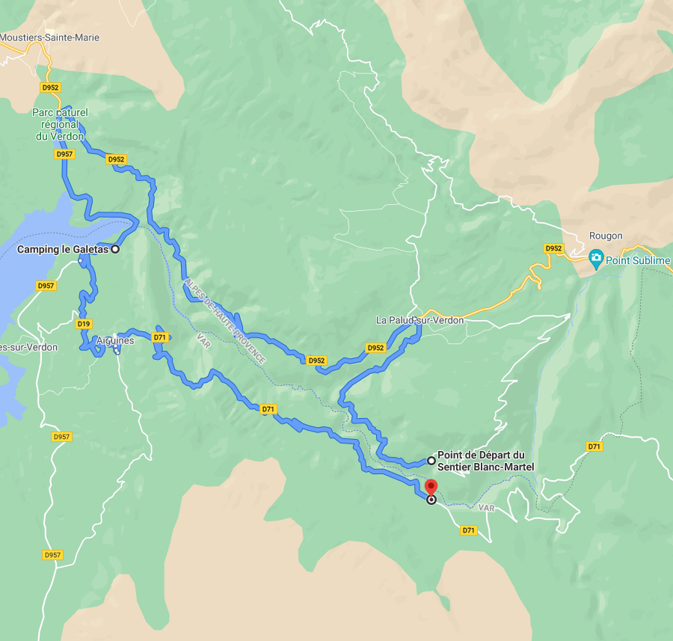

Freitag, 23.07.2021 – Nizza
Auto 0 km Fußweg 8 km
08.00 Uhr Frühstück im Hotel, 6.60 EUR p.P.
09.00 Uhr Fußweg zur Tram-Haltestelle Parc Phoenix, 750 m, 10 min
09.15 Uhr Tram L2 i.R. Port Lympia, über 9 Haltestellen bis Jean Médecin, ca. 17 min, alle 5 min, 1.50 EUR p.P.
09.45 Uhr Stadtbesichtigung Nizza, 3.3 km ohne / 4.7 km mit Basilica de Notre Dame
https://peterstravel.de/nizza-highlights-info-tipps/
- Place Massena
- Promenade du Paillon, 1.2 km langer Stadtpark
- Promenade des Anglais, kilometerlange Strandpromenade
- Colline du Chateau / Castle Hill – Blick über Stadt und Wasserfall
- Vieux Nice / Altstadt mit verwinkelten Gassen
- Place Rossetti mit Cathédrale Sainte-Réparate
- Basilica de Notre Dame
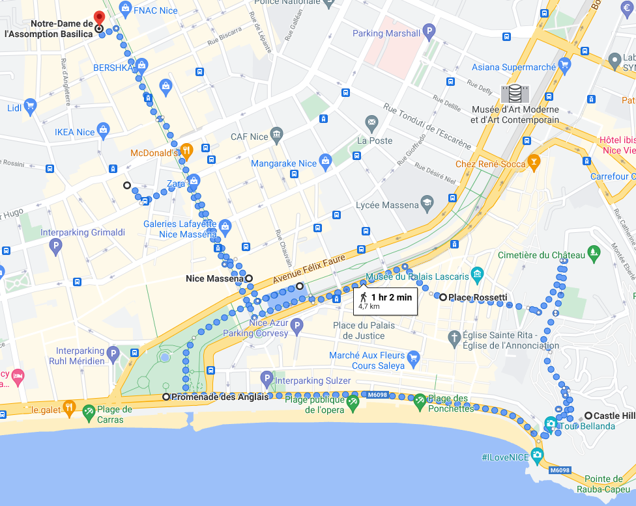
12.45 Uhr Mittagessen
Restaurant du Gesu, 1 Place du Jesus, unweit Place Rosetti, 12-13.30 & 19-22.30 Uhr,
Pizzas um 11 EUR, evtl. teurer
Smart Delight Room, 31 Rue Gioffredo, 400 m von Place Rosetti, 10.30-17.30 Uhr, 4-
12 EUR
Ggf. zwischendurch Einkauf für A/F
Lidl, 29 Ave Rue Alphonse Karr, 300 m von Kathedrale Notre Dame, 9-20 Uhr
Netto, 38 Rue Beaumont, auf dem Weg zu Nice Riquier, 8.30-20 Uhr

A) Strandaufenthalt am Lido Plage (200 m links von Plage de Carras)
13.30 Uhr Fußweg zum Strand
14.00 Uhr Baden und Relaxen
17.00 Uhr Transfer zum Hotel
a) Bus 12, ab Massenet (bei Lido Plage), i.R. Centre Commercial CAP3000, 13
Stopps, 15 min, bis Aeroport/Promenade, 1.50 EUR p.P.
Fußweg zum Hotel, 600 m, 6 min
b) Fußweg zur Tram-Station Alsace Lorraine, 800 m, 11 min
Tram L2, i.R. Cadam Centre Administratif / Aeroport, über 9 Haltestellen bis Parc
Phoenix, ca. 17 min, alle 15 min, 1.50 EUR p.P.
Fußweg zum Hotel, 750 m, 9 min
B) Strandaufenthalt am Plage des Marinieres
13.30 Uhr Transfer zum Strand Plage des Marinieres
Fußweg zum Bahnhof Nice-Ville oder Nice Riquier, max. 1.8 km, 24 min
Zug (SNCF) i.R. Menton / Ventimiglia, über Nice Riquier bis Villefranche-sur-Mer, 7-35
min
Fußweg zum Strand, 1 km, 12 min
14.45 Uhr Strandaufenthalt
17.00 Uhr Transfer zum Hotel, 45 min
Fußweg zum Bahnhof Villefranche-sur-Mer, Ave Georges Clemenceau, 1 km, 12 min
Zug (SNCF) i.R. Cannes la Bocca, über Nice Riquier, Nice-Ville bis Nice Saint-Augustin,
17 min
Fußweg zum Hotel, 1 km, 12 min
18.00 Uhr Rückkehr zur Unterkunft in Nizza
Ibis Budget Nice Airport **, 455 Promenade des Anglais, Arenas, 06200 Nizza, Tel. +33-892680649, GPS N 043° 40.043 E 07° 12.822, gebucht über booking.com, 7.4, Buchungscode 2796.063.461, Checkin ab 12 Uhr, Checkout bis 12 Uhr, DZ mit Bad und Doppelbett und Etagenbett, Frühstück für 6.60 EUR p.P., WiFi, TV, Parkplatz in der Nähe 10 EUR/Tag (12-12 Uhr), kostenlos stornierbar bis 19.07.21, 61.40 EUR
18.30 Uhr Ggf. Einkauf für A/F/M per Auto
Lidl, 210 Route de Grenoble, 06200 Nice, 5 min per Auto, 08.30-20.00 Uhr
19.00 Uhr Abendessen aus Proviant
Übernachtung in Nizza

Samstag, 24.07.2021 – Éze, Monaco, Menton, Beginn Rückreise
Auto 125 km Fußweg 7 km
08.00 Uhr Frühstück aus Proviant
08.30 Uhr Fahrt Nizza – Èze, 12 km, 19 min
09.00 Uhr Parken in Èze
a) am Fuß von Èze, La Colette Parking, max. 6 EUR p.Fzg.
b) nach links auf Blvd du Marechal Leclerc Beschilderung zum Parkplatz folgen,
von dort alle 10 min Shuttlebusse, 6 EUR p.Fzg.
09.15 Uhr Stadtbesichtigung Èze
Kleine Altstadt, toller Blick über Cote d´Azur (ggf. nur vom Jardin Exotique, 6 EUR p.P.)
Evtl. Drohnenflug um Èze in ausreichendem Abstand (max. 100 m hoch)
11.00 Uhr Fahrt Èze – Monaco, 8 km, 12 min
11.15 Uhr Aufsuchen eines Parkplatzes „Monaco Parking“ in Monaco-Ville, z.B. De La Colle, https://www.monaco-parkings.mc/dispo, bis 1 h kostenlos
Achtung: 1h bis 1h15 min (!) kostet um 3 EUR, 1h 15min bis 2h weitere 3,80 EUR!
11.30 Uhr Stadtbesichtigung Monaco-Ville, ca. 2-3 km
https://urbanmeanderer.de/monaco-sehenswuerdigkeiten-auf-eigene-faust-tipps/
- Fürstenpalast Palais Princier de Monaco am Place du Palais
Mit Wachablösung um 12.00 Uhr
- Kathedrale Notre Dame
- Ozeanographisches Museum
- Blick vom Fürstenfelsen
Zwischendurch Mittagessen aus Proviant
12.30 Uhr Aufsuchen eines Parkplatzes „Monaco Parking“ in Monte Carlo, z.B. am Monte Carlo Casino, https://www.monaco-parkings.mc/dispo, bis 1 h kostenlos
Achtung: 1h bis 1h15 min (!) kostet um 3 EUR, 1h 15min bis 2h weitere 3,80 EUR!
12.45 Uhr Besichtigung Monte Carlo zu Fuß (notfalls per Auto)
Casino Monte Carlo, Hotel de Paris, Cafe de Paris, Opera
13.45 Uhr Aufsuchen eines Parkplatzes „Monaco Parking“ nahe Larvotto Beach, z.B. Grimaldi Forum, https://www.monaco-parkings.mc/dispo, bis 1 h kostenlos
Achtung: 1h bis 1h15 min (!) kostet um 3 EUR, 1h 15min bis 2h weitere 3,80 EUR!
14.00 Uhr Strandaufenthalt am Larvotto Beach
15.00 Uhr Fahrt Monaco – Menton, 9 km, 17 min
15.15 Uhr Aufsuchen eines Parkplatzes
15.30 Uhr Evtl. Nachmittagssnack in Menton
Pizz’Alex, 3 Ave Cernuschi, außerhalb Altstadt, 12-14 & 18.30-22 Uhr, Pizza 8-12 EUR
Istanbul Kebab, Ave Cernuschi, außerhalb Altstadt, 11-23 Uhr
D’Aqui, 2 Rue Palmaro, Altstadt, 11-15 Uhr, Pizza 11 EUR, Burger 8-11 EUR
Vintage, 25 Rue de la Republique, Altstadt, 7-22 Uhr, 4-12 EUR
16.00 Uhr Stadtbesichtigung Menton (Altstadt), 1 km
- Basilica of Saint Michael Archangel
- Chapelle des Penitents Blancs
- Chapelle des Penitents Noirs
- Rue Saint Michel
- Place du Cap
17.30 Uhr Fahrt Menton – Pantasina

a) via SS1, 62 km, 1h 35min, mautfrei
b) via A10, 68 km, 1h 13min, ca. 7.20 EUR Maut
Zwischendurch Abendessen und Einkauf für F/M (auf der Route a und b)
La Fata Consani, Via Gneo Giulio Agricola 3, 18039 Ventimiglia, Burger, 3-13 EUR
McDonalds, Corso Genova 84, 18039 Ventimiglia (nur auf Route a)
Unzählige Restaurants entlang der Strecke SS1
Lidl, Corso Limone Piemonte 13/D, 18039 Ventimiglia, 8-21 Uhr
(Lidl, Via die Mirti 2, 18100 Imperia, 8-21.30 Uhr, ca. 7 min über Route a hinaus)
19.30 Uhr Aufsuchen der Unterkunft in Pantasina (ca. 13 km = 21 min links von der Hauptroute)
Casa Tainin, Via delle Alpi 21 Cornarolo (Via G. Verdi 45), 18020 Pantasina, Tel. +39-3402395898, GPS N 043° 56.591, E 07° 55.884, gebucht über booking.com, k.B., Buchungscode 2732.878.875, Checkin 17-20.30 Uhr, Checkout 9-11 Uhr, Ferienhaus mit Doppelbett und Schlafsofa, Frühstück für 4 EUR p.P., WiFi, Kühlschrank, Parkplatz kostenlos, kostenlos stornierbar bis 09.07.21, 47.20 EUR
Übernachtung in Pantasina

Sonntag, 25.07.2021 – Rückreise
08.00 Uhr Frühstück aus Proviant
09.00 Uhr Fahrt Pantasina – Gaimersheim
a) via Milano, Bellinzona, Schweiz, Liechtenstein, St Margarethen, Bregenz, A96, A9,
829 km, 8h 54min, ca. 31.90 EUR Maut (Italien) + 38.50 EUR Vignette (Schweiz) =
70.40 EUR
(Auf der Schweizer A13 bis St Margarethen, dann mautfrei das kurze Stück durch
Österreich am Bodensee vorbei)
b) via Verona, Bozen, Innsbruck, Kufstein, A93, A8, A9, 887 km, 9h 28min, ca. 51.70
EUR Maut (Italien) + 10 EUR Maut (Österreich) + 9.50 EUR Vignette (Österreich) =
71.20 EUR
c) via Milano, Schweiz (Landstraße), Innsbruck, Kufstein, A93, A8, A9, 883 km, 14h
4min, ca. 3.10 EUR Maut (Italien) + 9.50 EUR Vignette (Österreich) = 12.60 EUR
Zwischendurch Mittagessen aus Proviant und Abendessen an einer Raststätte
19.00 Uhr Ankunft in Gaimersheim

